LẬP KẾ HOẠCH ĐÀO TẠO CHO KHÓA MỚI (isu.utc.edu.vn)
I. Quy trình thực hiện
1. Tạo khóa học
2. Thêm hoặc kế thừa ngành và Chương trình đào tạo
3. Tạo lớp quản lý
4. Lập chương trình đào tạo chi tiết cho lớp
II. Chi tiết thực hiện
1. Tạo khóa học
Bước 1: Trang chủ Quản lý đào tạo Lập kế hoạch đào tạo Dữ liệu từ điển Khóa
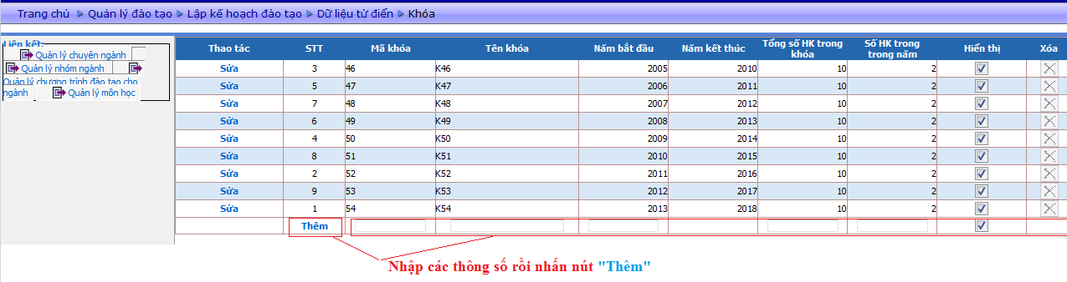

2. Thêm hoặc kế thừa ngành và Chương trình đào tạo
Bước 1: Quản lý đào tạo Lập kế hoạch đào tạo Lập chương trình đào tạo Lập chương trình đào tạo cho khóa(niên chế + tín chỉ)
Bước 2: Chọn Khóa học (khóa mới vừa thêm) Chọn mục Kế thừa (có thể tạo mới hoặc kế thừa dữ liệu từ khóa cũ)
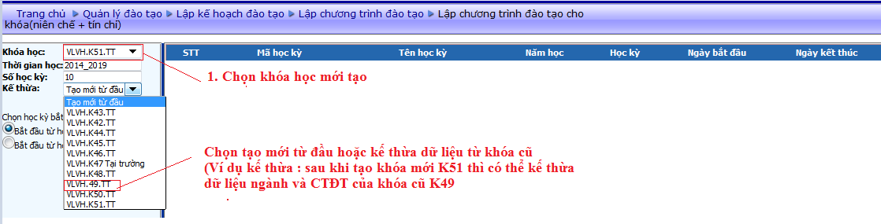
Bước 3: Sau khi thực hiện chọn Khóa học và kế thừa dữ liệu thì chọn học kỳ bắt đầu của năm tùy theo chương trình đào tạo nhấn Thực hiện
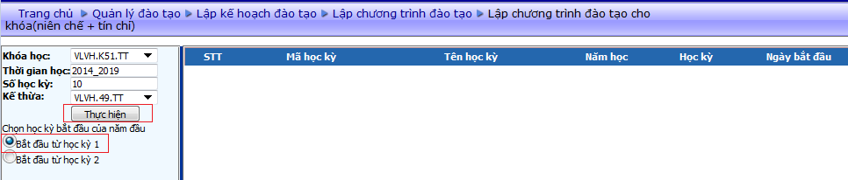

Bước 4: Sau khi nhấn “Thực hiện ” thì hệ thống tự động chia các kỳ học được hiển thị như hình dưới Nhấn “Tiếp” để xem hoặc thêm ngành học cho khóa
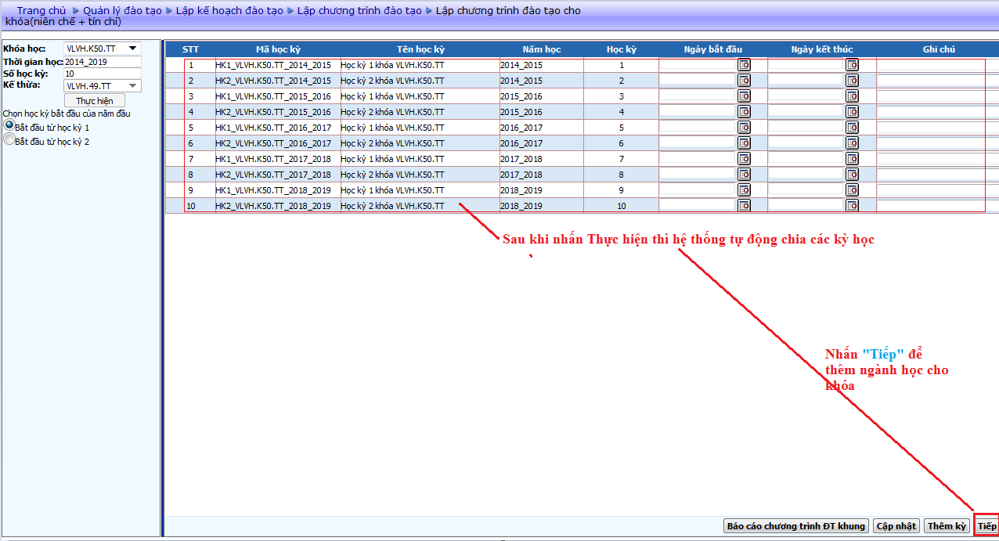

Bước 5: Sau nhấn nút “Tiếp ” ở bước trên để vào kiểm tra các ngành học của khóa Có thể thêm hoặc xóa ngành
+ Thêm ngành: Chọn ngành cần thêm Nhấn nút “Thêm ngành”
+ Xóa ngành: Click chọn ngành cần xóa Nhấn nút “Xóa ngành”. Lưu ý: Nếu muốn xóa ngành sau khi đã tạo lớp rồi thì phải xóa lớp trước rồi mới xóa được ngành vì lớp thuộc ngành, ngành thuộc khóa phải thực hiện theo qui trình
+ Sau khi thực hiện thêm hoặc xóa ngành nhấn nút “Cập nhật” để kết thúc quá trình
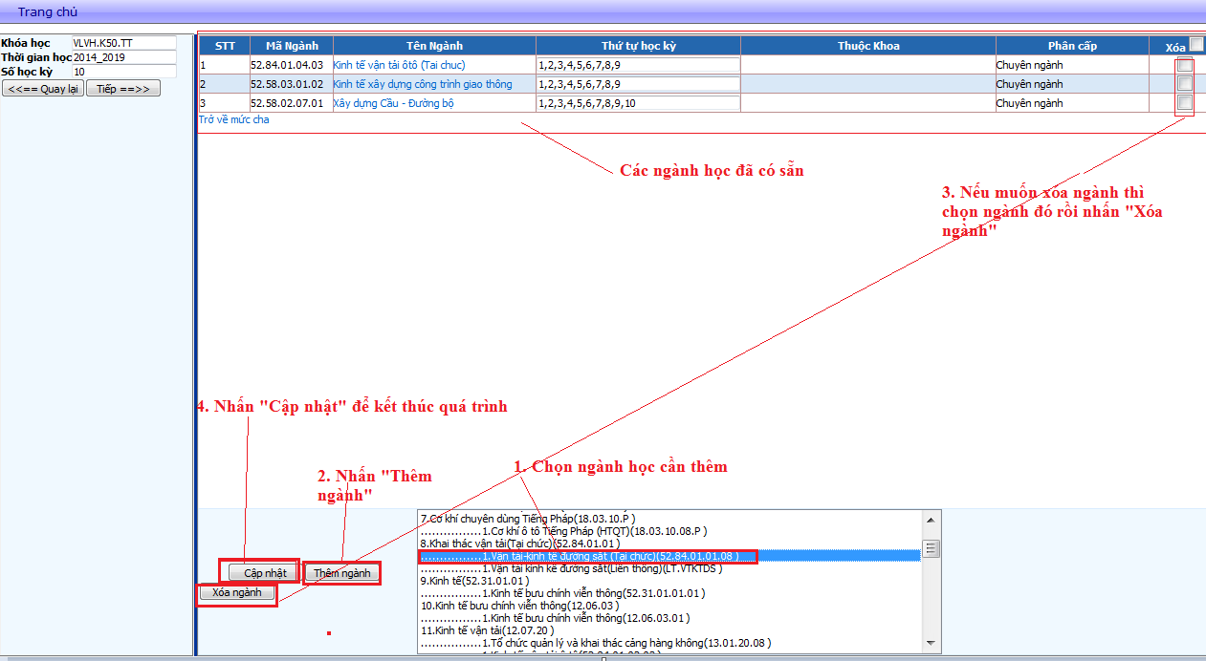

3. Tạo Lớp quản lý
Bước 1: Quản lý đào tạo Lập kế hoạch đào tạo Tạo lớp quản lý
+ Chọn Khóa mới tạo
+ Nhấn “Danh sách” để hiển thị danh sách các ngành học của khóa
+ Nhấn “Chi tiết” để thực hiện tạo lớp quản lý cho ngành
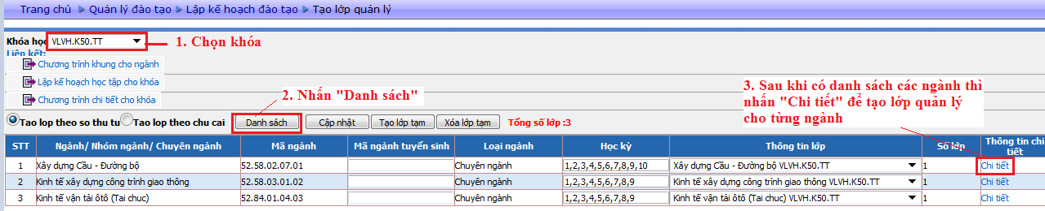

Bước 2: + Nhấn “Thêm lớp” Sau khi lớp hiển thị chỉnh sửa các thông số của lớp
+ Nhấn “Chi tiết” để thực hiện import danh sách lớp từ file mẫu vào phần mềm
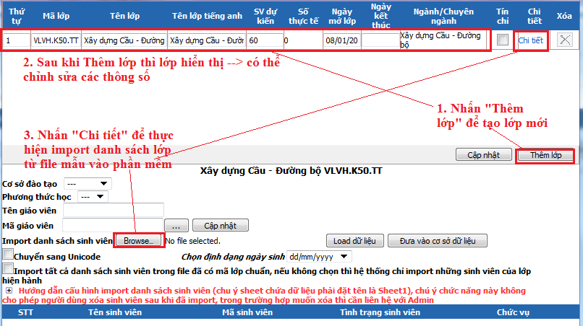

4. Lập chương trình đào tạo chi tiết cho lớp
Bước 1: + Chọn lớp
+ Sau khi chọn lớp tất cả các môn học sẽ được hiển thị Chọn tất cả các môn học (Nếu các môn học không hiển thị thì phải thực hiện bước Kế thừa dữ liệu chương trình đào tạo khung hướng dẫn ở bước 5 )
+ Chọn học kỳ Nhấn Thêm môn học Nhấn “Kế thừa theo khung chương trình ” nhấn Cập nhật
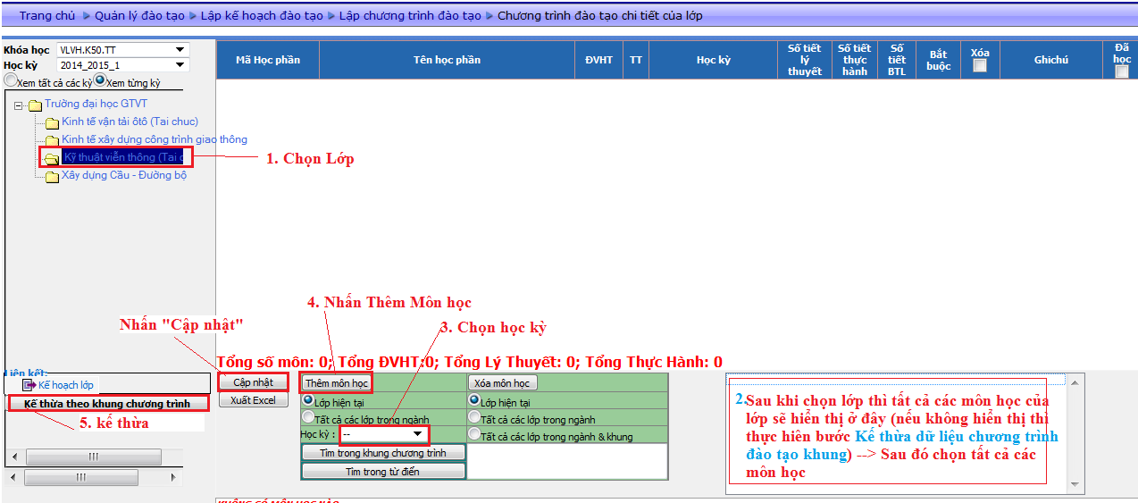

5. Kế thừa dữ liệu chương trình đào tạo khung
Bước 1: Quản lý đào tạo Lập kế hoạch đào tạo Lập chương trình đào tạo Kế thừa dữ liệu chương trình đào tạo khung
